**Anotações Desenvolvimento de Sistemas I – 2024  
Por: Victor Theodoro**

**UML (Unified Modeling Language) – Linguegem de Modelagem Unificada**  
Resumidamente, UML é uma linguagem visual usada para **modelar sistemas de software**, permitindo aos desenvolvedores **representar diferentes aspectos do sistema por meio de diagramas**.

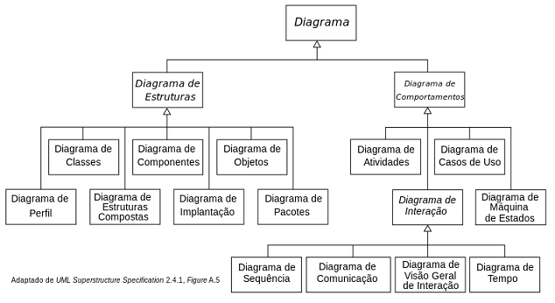

**Programação Orientada a Objetos**

É um paradigma de programação onde os programas são estruturados em torno de **"objetos", que são instâncias de classes**.

**- Classes:** São modelos para criar objetos. **Definem características e comportamentos dos objetos**.

**- Métodos:** São blocos de código que definem o **comportamento dos objetos**. Podem ser invocados para **realizar tarefas específicas**.

**- Atributos:** São variáveis associadas a uma classe ou objeto que **armazenam dados sobre o estado do objeto**.

**- Visibilidade:** Define o escopo de **acesso aos membros de uma classe** (público, privado, protegido).

**- Parâmetros:** São valores que podem ser passados para métodos para **influenciar seu comportamento ou ações**.

**- Return:** É uma instrução usada para retornar um valor de um método. Esse valor pode ser usado em outras partes do código ou em operações subsequentes.